О выявлении фактов реализации продукции, не соответствующей требованиям санитарно-эпидемиологического законодательства
Кореличский районный центр гигиены и эпидемиологии информирует о выявлении фактов реализации продукции, не соответствующей требованиям санитарно-эпидемиологического законодательства:
салфетки с днем рождения (торт и шарики), Красный/белый, 33×33 см., 20 шт, с маркировкой «Дон-Баллон», дата производства 12.2020, срок годности не ограничен, изготовитель: ООО «Русская бумага АЛЛ Продукция», не соответствуют требованиям Единых санитарно-эпидемиологических и гигиенических требованиям к продукции (товарам), подлежащим санитарно-эпидемиологическому надзору (контролю), утвержденных Решением Комиссии Таможенного союза от 28.05.2010. № 299 (глава II, раздел 12) «Требования к средствам личной гигиены», по показателю «внешний вид водной вытяжки» (вытяжка имеет светло-розовую окраску).

Уважаемые потребители! Будьте внимательны при выборе товаров на объектах розничной сети и рынках!

Фото маркировки:
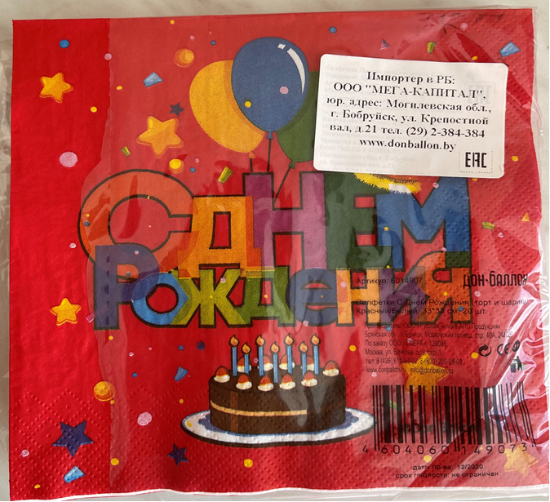

Врач-гигиенист Германюк Т.М.

